|  |  |
| --- | --- |
|  | **Министерство науки и высшего образования Российской Федерации**  **Федеральное государственное бюджетное образовательное учреждение**  **высшего образования**  **«Московский государственный технический университет  имени Н. Э. Баумана**  **(национальный исследовательский университет)»**  **(МГТУ им. Н. Э. Баумана)** |

|  |  |
| --- | --- |
| ФАКУЛЬТЕТ | «Информатика и системы управления» (ИУ) |

|  |  |
| --- | --- |
| КАФЕДРА | «Информационная безопасность» (ИУ8) |

Лабораторная работа № 3

ПО КУРСУ

«Алгоритмические языки»

на тему «Одномерные массивы и многомерные массивы в языке Си++»

|  |  |  |  |  |  |
| --- | --- | --- | --- | --- | --- |
| Студент | ИУ8-13 |  |  |  | В.С. Ажгирей |
|  | (Группа) |  |  |  | (И. О. Фамилия) |
|  |  |  |  |  |  |
| Преподаватель: |  |  |  |  | М. В. Малахов |
|  |  |  |  |  | (И.О. Фамилия) |

2023

Введение

Цели и задачи работы

Цель работы состоит в овладении навыками разработки программ на языке Си++, использующих массивы как одномерные, так и многомерные.

Для достижения цели необходимо выполнить следующие задачи:

- изучить учебный материал, посвященный массивам в языке Си++;

- разработать программу на языке Си++ для решения заданных

вариантов заданий;

- отладить программу;

- выполнить решение контрольного примера небольшой размерности с

помощью программы и ручной расчет контрольного примера;

- подготовить отчет по лабораторной работе.

Условия для 1 варианта

Часть 1: Задан одномерный массив целых чисел. Написать программу, которая находит сумму элементов массива.

Часть 2: Заданы матрица с элементами размерности *n*×*m* и вектор с элементами размерности *m*. Написать программу, которая находит произведение матрицы на вектор.

*Указание*. Результатом перемножения матрицы на вектор является вектор размерности *n* с компонентами .

Основная часть

Исходный текст программы Часть 1:

#include <iostream>

#include <random>

void laba_3_1_static()

{

    srand(time(0));

    int n, array[100], sum = 0;

    std::cout << "Введите размер массива Array:";

    std::cin >> n;

    std::cout << "Array: ";

    for (size_t i = 0; i < n; i++)

    {

        array[i] = rand() % 10;

        sum += array[i];

        std::cout << array[i] << ' ';

    }

    std::cout << std::endl

        << "Сумма элементов массива Array:" << sum << std::endl;

}

void laba_3_1_dynamic()

{

    srand(time(0));

    int n, sum = 0;

    std::cout << "Введите размер массива Array:";

    std::cin >> n;

    int* array = new int[n];

    std::cout << "Array: ";

    for (size_t i = 0; i < n; i++)

    {

        array[i] = rand() % 10;

        sum += array[i];

        std::cout << array[i] << ' ';

    }

    std::cout << std::endl

        << "Сумма элементов массива Array:" << sum << std::endl;

    delete[] array;

}

int main()

{

    setlocale(LC_ALL, "ru");

    laba_3_1_static();

    std::cout << std::endl;

    laba_3_1_dynamic();

}

Исходный текст программы Часть 2:

#include <iostream>

#include <random>

#include <vector>

void laba_3_2_dynamic()

{

    srand(time(0));

    int n, m;

    std::cout << "Введите размерность матрицы matrix (n x m):";

    std::cin >> n >> m;

    int** matrix = new int* [m];

    int* vector = new int[m];

    int* result_vector = new int[n];

    std::cout << "Matrix:" << std::endl;

    for (size_t i = 0; i < n; i++)

    {

        matrix[i] = new int[m];

        for (size_t j = 0; j < m; j++)

        {

            matrix[i][j] = rand() % 10;

            std::cout << matrix[i][j] << "  ";

        }

        std::cout << std::endl;

    }

    std::cout << "Vector: ";

    for (size_t i = 0; i < m; i++)

    {

        vector[i] = rand() % 10;

        std::cout << vector[i] << ' ';

    }

    std::cout << std::endl;

    for (size_t i = 0; i < n; i++)

    {

        result_vector[i] = 0;

        for (size_t j = 0; j < m; j++)

        {

            result_vector[i] += matrix[i][j] * vector[j];

        }

        delete[] matrix[i];

    }

    delete[] matrix;

    delete[] vector;

    std::cout << "Результат умножения матрицы Matrix на вектор Vector есть вектор Result_vector: ";

    for (size_t i = 0; i < n; i++)

    {

        std::cout << result_vector[i] << ' ';

    }

    std::cout << std::endl;

    delete[] result_vector;

}

void laba_3_2_vector()

{

    srand(time(0));

    int n, m;

    std::cout << "Введите размерность матрицы matrix (n x m):";

    std::cin >> n >> m;

    std::vector<std::vector<int>> matrix(n, std::vector<int>(m));

    std::vector<int> vector(m);

    std::vector<int> result_vector(n);

    std::cout << "Matrix:" << std::endl;

    for (size_t i = 0; i < n; i++)

    {

        for (size_t j = 0; j < m; j++)

        {

            matrix[i][j] = rand() % 10;

            std::cout << matrix[i][j] << "  ";

        }

        std::cout << std::endl;

    }

    std::cout << "Vector: ";

    for (size_t i = 0; i < m; i++)

    {

        vector[i] = rand() % 10;

        std::cout << vector[i] << ' ';

    }

    std::cout << std::endl;

    for (size_t i = 0; i < n; i++)

    {

        result_vector[i] = 0;

        for (size_t j = 0; j < m; j++)

        {

            result_vector[i] += matrix[i][j] * vector[j];

        }

    }

    std::cout << "Результат умножения матрицы Matrix на вектор Vector есть вектор Result_vector: ";

    for (size_t i = 0; i < n; i++)

    {

        std::cout << result_vector[i] << ' ';

    }

    std::cout << std::endl;

}

int main()

{

    setlocale(LC_ALL, "ru");

    laba_3_2_dynamic();

    std::cout << std::endl;

    laba_3_2_vector();

}

Снимки выполнения работы программы

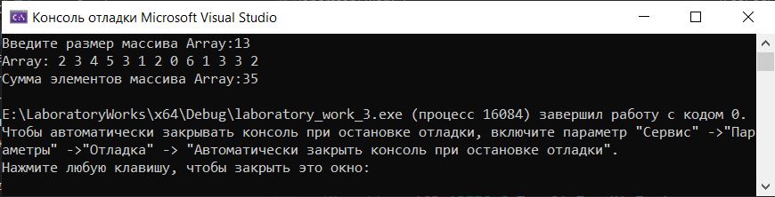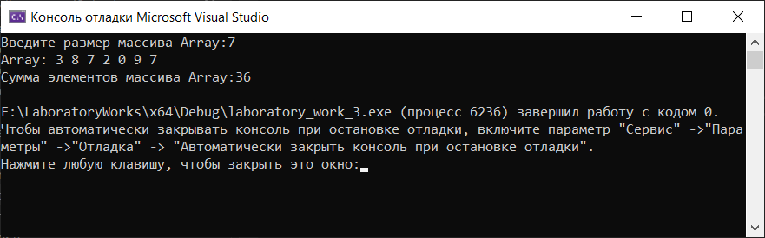

Рисунок 1 – Запуск программы для Части 1 (статический массив) с двумя различными входными данными

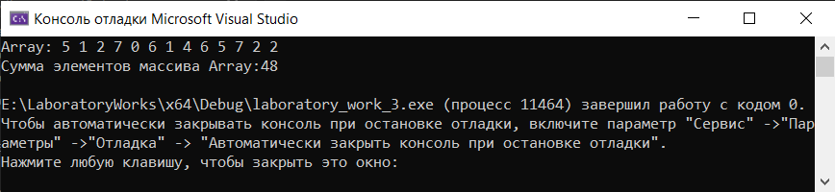

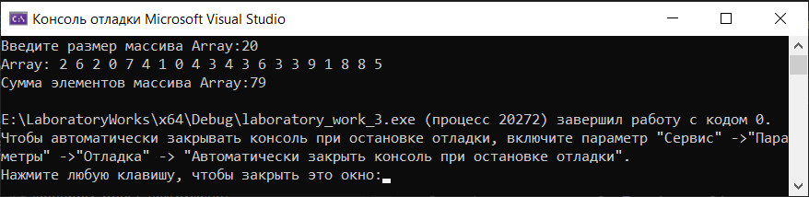

Рисунок 2 – Запуск программы для Части 1 (динамический массив) с двумя различными входными данными

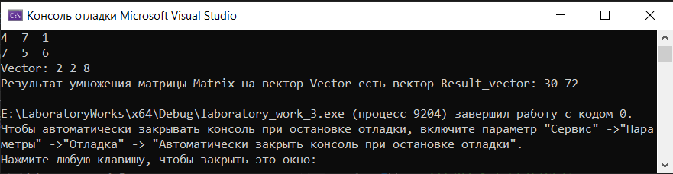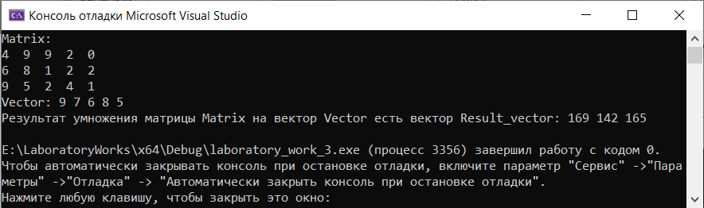

Рисунок 3 – Запуск программы для Части 2 с двумя различными входными данными

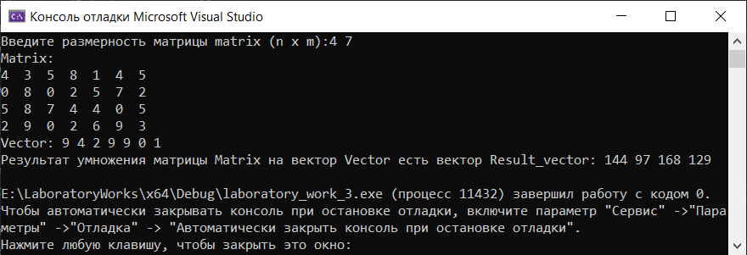

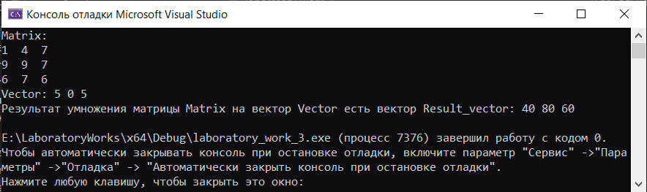

Рисунок 4 – Запуск программы для Части 2 (динамический массив vector) с двумя различными входными данными

Заключение

Задачи лабораторной работы были решены, результаты проверены. Изучены на практике статические и динамические, одномерные и многомерные массивы, а также библиотека vector, во второй части лабораторной работы.